臺北醫學大學˙部立雙和醫院
特殊需求者口腔照護中心牙醫師繼續教育課程

主旨：對特殊需求者提供一系列完整的臨床醫療保健、行為管理、急救處置…等課程，俾使有心在特殊需求者領域的牙醫師能得心應手、處之泰然。

◎活動資訊如下:
- 參加對象：牙醫師
- 課程時間/內容：如附件
- 指導單位：行政院衛生署
- 主辦單位：部立雙和醫院牙科部特殊需求者口腔照護中心
- 協辦單位：台北醫學大學口腔醫學院、台灣特殊需求者口腔照護學會、台灣口腔顎顏面麻醉醫學會、台北醫學大學牙科校友總會、社團法人中華民國家庭牙醫學會
- 上課地點：部立雙和醫院（新北市中和區中正路291號）
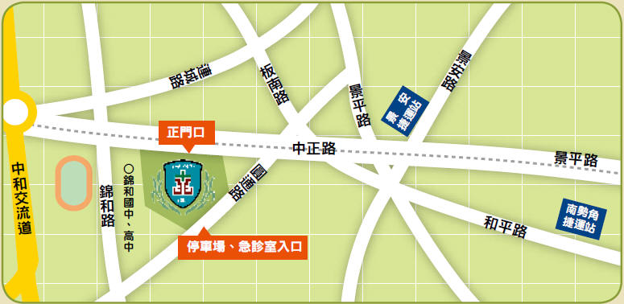
公車路線~
- 「雙和醫院站」：樹林-木柵10、橘5、橘9、藍41、242、橘2、中何區捷運免費接駁公車(圓通灰磘→秀山區)
- 錦和路「中和站」：橘3、藍18、201、241、243、244
捷運路線~
- 搭乘至「景安捷運站」再轉乘公車橘2、橘5、241、242、244、中和區捷運免費接駁公車.
- 搭乘「板南線」至「新埔捷運站」再轉乘公車橘5至「雙和醫院站」
- 實作地點：八里愛心教養院(新北市八里區華富山37號)
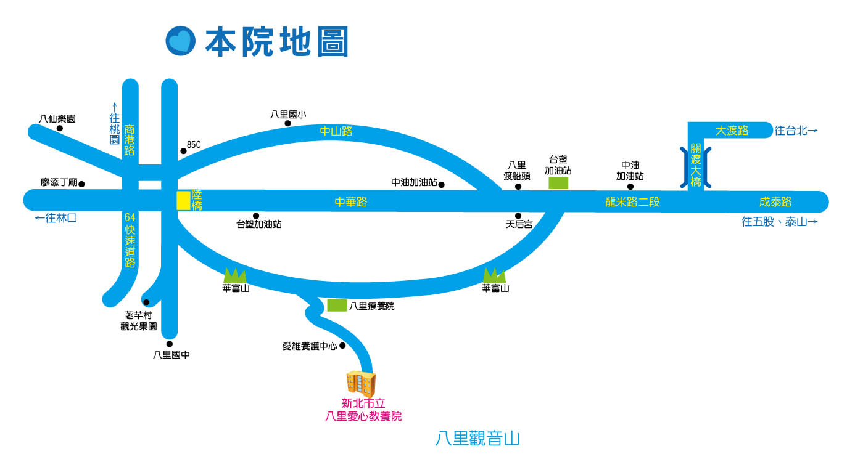
- 報名費用：完全免費(備餐)
- 學分：牙醫師繼續教育專業及品質學分申請中
- 福利：全程上課可~
  - 抵台北醫學大學口腔醫學院碩士學分班選修課程部分學分數。
  - 抵台灣特殊需求者口腔照護學會之上課學分數及專科醫師認證之學分數。
  - 可抵PGY身心障礙必修課程之部分學分數。
  - 表現優異且有志於此領域之牙醫師，雙和醫院牙科部會禮聘至特殊需求者口腔照護中心任職兼任醫師。

附件一
報 名 表
姓名 |  | 身分證字號 | 出生年月日 |  | 性別
 |  |  |  |  | □ 男 □ 女
通訊地址 | ( )
電話 | (O)：  (H)：  手機： |  | 傳真 | (O)：  (H)：
E-mail
現職 | 單位： |  | 職稱：
報名日期 | □ 103/4/20 □ 103/5/4 □ 103/5/18 □ 103/6/8  □ 103/6/22 □ 103/7/6
餐飲 | □ 葷食 □ 素食(未勾選者將提供葷食)
- 報名方式：
  - 電話報名:請洽劉小姐（02）2249-0088 #1451、1452; (02) 2248-1388
  - 傳真報名:（02）2249-0088 # 1466，傳真後請電話聯絡確認
  - E-mail報名：11016@s.tmu.edu.tw 報名後請確認
- 報名截止日：即日起(可現場報名)
PS. 1.本課程完全免費(備餐,請於報名時註明葷、素)
2.為響應環保請參加者自備環保杯或水壼

附件二
牙醫師繼續教育課程表

日期 | 時間 | 課程名稱 | 授課講師 | 地點
103/4/20 | 0830-1210 | 特殊需求者常見的口腔問題及醫療照護困難分析 | 林鴻津醫師 | 階梯教室
103/4/20 | 1230-1330 | 午餐 |  | 階梯教室
103/4/20 | 1330-1700 | 特殊需求者的全身狀況危險評估及口腔疾病治療原則 | 黃明裕醫師 | 階梯教室
103/5/4 | 0830-1010 | 全身麻醉介紹 | 未定 | 階梯教室
103/5/4 | 1030-1210 | 靜脈鎮靜麻醉介紹 | 黃淑賢醫師 | 階梯教室
103/5/4 | 1210-1330 | 午餐 |  | 階梯教室
103/5/4 | 1330-1730 | 特殊需求者的緊急處理、急救與後送 | 馬漢平醫師 | 階梯教室
103/5/18 | 0830-1030 | 發展遲緩兒童的定義及其身心理特質 | 王傳育醫師 | 階梯教室
103/5/18 | 1030-1230 | 發展遲緩兒童的口腔問題及預防保健對策 | 黃慧瑜醫師 | 階梯教室
103/5/18 | 1210-1330 | 午餐 |  | 階梯教室
103/5/18 | 1330-1730 | 特殊需求者接受牙科實際服務之行為特質及誘導 | 葉必信醫師 | 階梯教室
103/6/8 | 0830-1010 | 失智症之定義、分類及身心理特質 | 鄔定宇醫師 | 階梯教室
103/6/8 | 1010-1230 | 失智症患者常見的口腔問題及預防保健對策 | 王榮昌醫師 | 階梯教室
103/6/8 | 1210-1330 | 午餐 |  | 階梯教室
103/6/8 | 1330-1510 | 慢性精神障礙者之定義及其身心理特質 | 辜筱倫醫師 | 階梯教室
103/6/8 | 1510-1700 | 慢性精神障礙者常見的口腔問題及預防保健對策 | 黃皇醫師 | 階梯教室
103/6/22 | 0830-1010 | 植物人的定義及其身心理特質 | 鄔定宇醫師 | 行政三樓會議室
103/6/22 | 1030-1210 | 植物人常見的口腔問題及預防保健對策 | 黃大森醫師 | 行政三樓會議室
103/6/22 | 1210-1330 | 午餐 |  | 行政三樓會議室
103/6/22 | 1330-1710 | 特殊需求者的口腔照護 | 廖春美醫師 | 行政三樓會議室
103/7/6 | 0830-1210 | 腦麻患者之定義及其口腔照護問題 | 黃淳豐醫師 | 八里愛心教養院
103/7/6 | 1210-1330 | 午餐 |  | 八里愛心教養院
103/7/6 | 1330-1700 | 八里愛心教養院口腔照護實際操作 | 未定 | 八里愛心教養院

